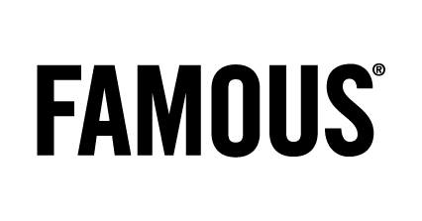
Press

Delta Lloyd – Imago Campagne

CREDITS

Client:

Delta Lloyd

Delta Lloyd Bank : Erwin Drenth, Bart Beeusaert, Stijn Meeuwissen

Delta Lloyd Life : Stéphanie Pech, Inge Van Der Haegen, Karlien Kelgtermans, Johan Van Asch

Agency: Famous

Account team: Marieke Michils, Isabelle Hankard

Project Manager : Bart Segers

Client Service Director : Nicolas De Bauw

Creative directors: Jean-Marc Wachsmann, Tim Driesen

Creative team: Jean-Marc Wachsmann, Benoit Menetret

TV producer: Lander Engels & Charlotte Mathias

Art Buyer: Sandy Leemans

PR Managers : Anne-Cécile Collignon & Liesbeth Pyck

Film:

Production company: Monodot

Director: Erik Bulckens

Executive producer: Tatiana Pierre

Producer: Matthias Schellens

Sound & Music: Het Geluidshuis

Online (banner + campagnesite):

Project Manager : Bart Segers

Creative team: Jean-Marc Wachsmann, Benoit Menetret, Frederik Clarysse, Nathalie Wlostowski, Laurent Dochy

Designers : Pieter Nijs, Nadia Tweepenninckx

Developpers : Stijn Huybrechts, Sweetlemon

Productie banners : AdSomeNoise

Media:

TV commercial 30”: on air 04/06

Bannering : on air 04/06

